**МОДЕЛЬ ВНУТРЕННЕЙ**

**СИСТЕМЫ ОЦЕНКИ КАЧЕСТВА ОБРАЗОВАНИЯ**

# Общие положения

*Современное, качественное образование должно быть доступно каждому*

*В.В.Путин1*

Основными процедурами, установленными ФЗ-273 «Об образовании в Российской Федерации» и обеспечивающими оценку качества образования, являются федеральный государственный контроль качества образования и независимая оценка качества образования. Кроме этого, к компетенции образовательной организации относится и обеспечение функционирования ***внутренней системы оценки качества образования.*** При этом внутренняя система оценки качества образования (ВСОКО) является подсистемой региональной (РСОКО), а далее и общероссийской СОКО. Законодательной компетенцией и полномочием образовательной организации является ***обеспечение функционирования внутренней системы оценки качества образования*** (ВСОКО).

Модель внутренней системы оценки качества образования МКОУ «Новочерепетская СОШ ЦО» разработана в соответствии с действующим законодательством:

* Указом Президента Российской Федерации от 7 мая 2018 года № 204 (в редакции от 19 июля 2018 года) «О национальных целях и стратегических задачах развития Российской Федерации на период до 2024 года»;
* Федеральным законом от 29 декабря 2012 года № 273-ФЗ «Об образовании в Российской Федерации»;
* приказом Министерства образования и науки Российской Федерации от 6 октября 2009 года № 373 «Об утверждении и введении в действие федерального государственного образовательного стандарта начального общего образования»;
* приказом Министерства образования и науки Российской Федерации от 17 декабря 2010 года № 1897 (редакция от 31 декабря 2015 года) «Об утверждении федерального государственного образовательного стандарта основного общего образования»;
* приказом Министерства образования и науки Российской Федерации от 17 мая 2012 года № 413 (редакция от 29 июня 2017 года) «Об утверждении федерального государственного образовательного стандарта среднего общего образования»;
* приказом Министерства образования и науки Российской Федерации от 14 июня 2013 года № 462 «Об утверждении порядка проведения самообследования образовательной организацией»;

1 <http://www.consultant.ru/document/cons_doc_LAW_342959/>Послание Президента РФ Федеральному Собранию от 15.01.2020 "Послание Президента Федеральному Собранию"

* приказом Министерства образования и науки Российской Федерации от 16 августа 2013 года № 968 «Об утверждении Порядка проведения государственной итоговой аттестации по образовательным программам среднего профессионального образования»;
* приказом Министерства просвещения Российской Федерации и Федеральной службы по надзору в сфере образования и науки от 6 мая 2019 года № 219/590 «Об утверждении методологии и критериев оценки качества общего образования в общеобразовательных организациях на основе практики международных исследований качеств подготовки обучающихся»;
* письмом Федеральной службы по надзору в сфере образования и науки от 16 марта 2018 года № 05-71 «Рекомендации по повышению объективности оценки образовательных результатов»;
* письмом Федеральной службы по надзору в сфере образования и науки от 16 марта 2019 года № 05-04 «Рекомендации по повышению объективности оценки образовательных результатов»;
* Положение о внутреннем мониторинге качества образования (внутренний аудит качества образования) в МКОУ «Новочерепетская СОШ ЦО»;
* Положение о внутренней системе оценки качества образования в МКОУ «Новочерепетская СОШ ЦО»;
* Положение о внутренней системе оценке качества образования в МКОУ «Новочерепетская СОШ ЦО».

Внутренняя система оценки качества образования ориентируется на внешнюю систему оценки качества образования

Внешняя система оценки качества образования есть включение потребителей образовательных услуг, органов коллегиального управления в оценку деятельности системы образования, содержания образования в соответствии с требованиями федеральных

образовательных стандартов (по соответствующим уровням), целям и задачам государственной политики в сфере школьного образования.

Внутренняя система оценки качества образования – система управления качеством образования на основе проектирования, сбора и анализа информации о содержании образования, результатах освоения образовательной программы, условий ее реализации и эффективности составляющих её компонентов. В программе развития МКОУ «Новочерепетская СОШ ЦО» разработано модельное представление образовательной среды школы, один их компонентов которой – рефлексивно-оценочный. Данный компонент модели образовательной среды основывается на двухуровневой структуре оценки результатов образования. Внутренний уровень оценивания включает текущее и итоговое оценивание усвоенных знаний, умений и навыков и сформированных компетенций и самооценку собственных результатов образования обучающимися. Внешний уровень включает оценку, которая проводится внешними по отношению к школе службами, уполномоченными вести оценочную деятельность (**Рисунок 1**).

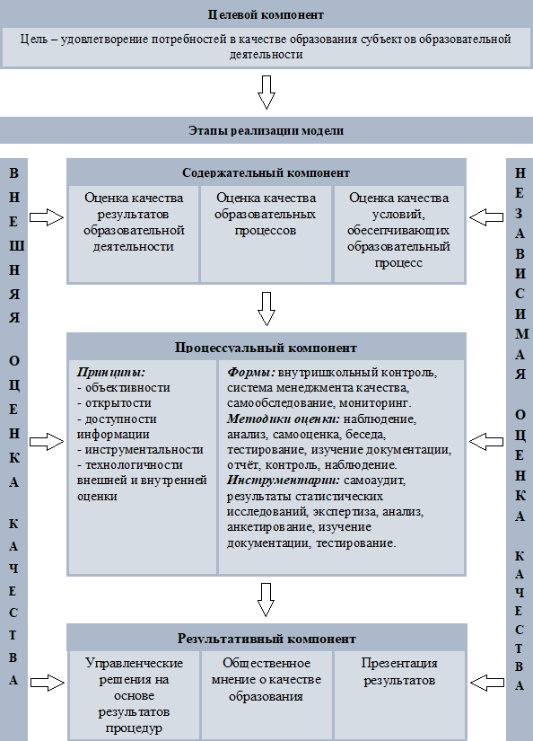

Определение этих направлений диктуется, прежде всего, содержанием п.3 статьи 11 Федерального закона об образовании, в котором говорится о том, что Федеральные государственные образовательные стандарты включают в себя требования к структуре

основной образовательной программы; условиям реализации основной образовательной программы; результатам освоения основной образовательной программы.

## Методологический принцип триединства – единство трех основных частей:

* теории качества (законы и принципы формирования и реализации качества объектов и процессов);
* теории измерения и оценки качества (квалиметрии);
* теории управления качеством (законы, принципы, механизмы, системы, методологии и технологии управления качеством продуктов, труда и работ).

## Целевой компонент внутренней модели системы качества образования МКОУ «Новочерепетская СОШ ЦО»

Внутренняя система оценки качества образования МКОУ «Новочерепетская СОШ ЦО» представляет собой совокупность организационных структур, норм и правил, диагностических и оценочных процедур, обеспечивающих на единой основе оценку качества образовательных результатов, качество реализации образовательного процесса, качество условий, обеспечивающих образовательный процесс с учетом запросов участников образовательных отношений.

**Цель внутренней системы оценки качества образования**: формирование единой системы диагностики и контроля состояния образования в МКОУ «Новочерепетская СОШ ЦО», обеспечивающей определение факторов и своевременное выявление изменений, влияющих на качество образования.

При этом под системой оценивания понимается не только та шкала, которая используется при выставлении отметок и моменты, в которые отметки принято выставлять, но в целом механизм осуществления контрольно-диагностической связи между учителем, учеником и родителями по поводу успешности образовательного процесса.

Модель внутренней системы оценки качества образования МБОУ СОШ №8 создана на основе интеграции кадровых, методических, информационных, организационно- управленческих и материально-технических ресурсов школы для решения следующих **задач:**

* создание инструментария для ВСОКО (разработка процедур, технологий и инструментальных средств аттестационных и мониторинговых обследовании;
* получение объективной и достоверной информации о качестве образования в МКОУ «Новочерепетская СОШ ЦО» и причинах, влияющих на качество образования;
* предоставление всем участникам образовательных отношений и общественности достоверной информации о качестве образования в школе;
* принятие обоснованных и своевременных управленческих решений по повышению качества образования и уровня информированности участников образовательных

отношений;

* прогнозирование развития образовательной организации.

**Этапы реализации** модели внутренней системы оценки качества образования в МКОУ «Новочерепетская СОШ ЦО» представлены на **рисунке 2**:

**итогово-**

**прогностический**

***разработка стратегии, коррекционно-развивающей работы***

**аналитический**

***анализ результатов, определение рисков***

**диагностический**

**информационно-**

***сбор информации***

**нормативно-**

**установочный**

***определение показателей***

***инструментария***

**Этапы реализации модели ВСОКО**

## Содержательный и процессуальный компонент внутренней модели оценки системы

## качества образования МКОУ «Новочерепетская СОШ ЦО»

Модель внутренней системы оценки качества МБОУ СОШ №8 реализуется в системе сочетания принципов внешней независимой оценки, внутренней независимой оценки, самообследования и самооценки. Внутренняя система оценки качества образования особое внимание обращает на самооценку образовательной организации при разработке механизмов постоянного совершенствования, обеспечения и проверки измеряемых улучшений в качестве образовательной деятельности. Основу составляет ориентация на динамику и результат (**Рисунок 3**).

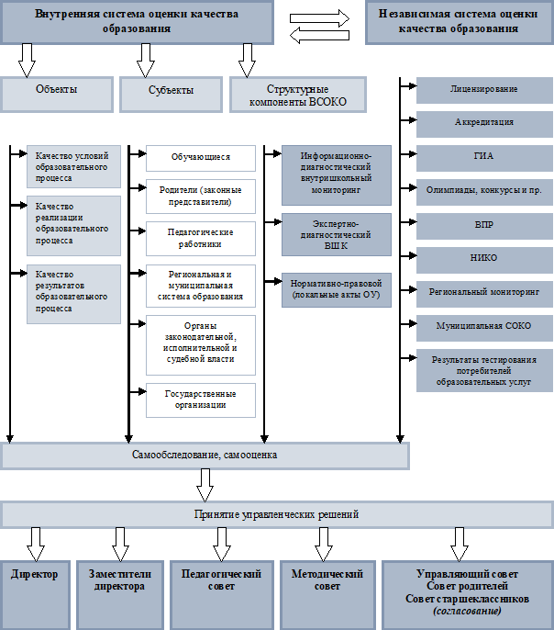

Но для того, чтобы эта модель «работала» необходимо организовать пространство реализации управленческих функций директора (**Рисунок 4**), особенно в части руководства образовательным процессом. Совместно с заместителями директора, методическим советом, руководителями школьных методических объединений, в том числе с объединением психолого- педагогического сопровождения участников образовательного процесса проводится оценка качества образовательного процесса.

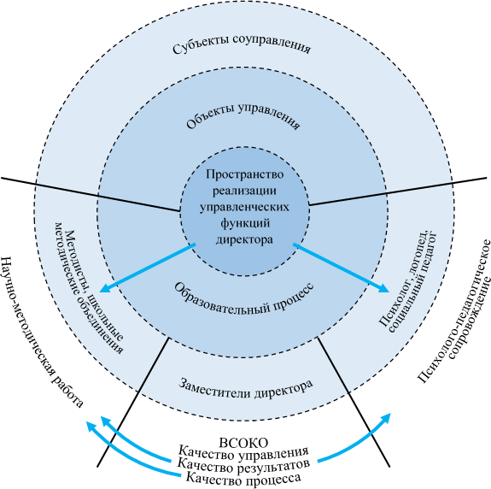

В основу внутренней системы оценки качества образования МКОУ «Новочерепетская СОШ ЦО» положены **шесть принципов оценивания:**

***«*Важность».** Для оценивания отбираются лишь самые важные ожидаемые результаты (цели). Оценивание способно улучшить сам процесс обучения этим знаниям, умениям/навыкам и ценностям, которые выделены как важный ожидаемый результат.

***«Адекватность».*** Как мы можем быть уверены, что отобранный нами результат достигнут? Нужно выбрать точный (адекватный) инструмент оценивания, т.е. упражнение для оценки, которое показало бы нам, что ученики овладели необходимыми знаниями, умениями/навыками, ценностями.

***«Объективность».*** Как сделать так, чтобы разные люди, оценивая одну и ту же (или подобную) работу, могли ставить одинаковые оценки? Объективность (постоянство, надежность, достоверность) достигается путем тщательной разработки очень конкретных критериев, показателей и уровневых дескрипторов оценивания, показывающих уровень работы

***«Интегрированность».*** Критерии оценивания являются одновременно правилами выполнения. Оценивание должно быть интегрировано в образовательный процесс.

***«Открытость».*** Критерии и стратегия оценивания должны быть известны заранее. Оценивание должно быть открытым. Нужно привлекать участников образовательного процесса к разработке критериев и стратегии оценивания, а также к проведению оценивания. Тогда это делает процесс оценивания «своим», демократическим и справедливым.

***«Простота (гениальная)».*** Процесс оценивания и сами формы оценки должны быть просты и удобны в применении и пользовании.

К **методам** проведения оценочных процедур относятся: экспертное оценивание, тестирование, анкетирование, ранжирование, контрольные и диагностические работы, статистическая обработка информации, наблюдение уроков, внеклассных мероприятий, родительских собраний, собеседование с обучающимися, педагогами, родителями.

В мониторинговых картах, разработанных МКОУ «Новочерепетская СОШ ЦО» детально отображены критерии, показатели, индикаторы, методы оценки, а также ответственные за проведение мероприятий по направлениям оценки.

**Инструментарий**, используемый для проведения оценочных процедур в рамках ВСОКО в МКОУ «Новочерепетская СОШ ЦО» соответствует следующим характеристикам: единство методологических основ, открытость, валидность, полнота, достоверность, надежность, единство подходов, соблюдение однозначности интерпретации критериев.

Понятие «качества» как ключевого критерия обеспечивает необходимость включить в перечень объектов оценивания результаты, ресурсы, условия. ВСОКО МКОУ «Новочерепетская СОШ ЦО» является действенным инструментом, реализующим требования ФГОС, так как отражает в составе объектов все перечисленные в ФГОС образовательные результаты, условия, измерители качества управления с учетом принципов критериального оценивания: показатели по уровням достижений результатов (**Приложение 1**).

**В качестве инструментария ВСОКО** выступает система оценочных и экспертных листов, аналитических справок для оценки образовательного процесса. Формируется и адаптируется банк контрольно-измерительных материалов для оценки качества предметных, метапредметных результатов. Для оценки личностных результатов используются анкеты, опросники, психолого-педагогические диагностики, включающие познавательную, эмоциональную, личностную сферы и сферу здоровья учащихся (**Приложение 2**).

**Индикаторы** оценки качества образования МКОУ «Новочерепетская СОШ ЦО»:

**качество образовательных результатов:**

* оценка динамики образовательных результатов,
* соотношение результатов внешней и внутренней оценки,
* комплексный и критериальной подход к оцениванию,
* наличие системы и общепринятых установок в вопросах оценивания

**качество условий:**

* материально-технические условия (организация образовательной среды, архитектурная доступность, наличие и оснащение кабинетов, учебные пособия и электронные ресурсы);
* организационные условия (наличие специалистов, курсовая подготовка педагогов, методическая работа);
* специфические условия (система психолого-педагогического сопровождения, оценка уровня взаимодействия участников образовательных отношений).

**качество реализации образовательного процесса:**

* оценка содержания основных образовательных программ (ООП);
* контроль качества реализации календарно-учебных графиков, планов, рабочих программ через оценку соответствия ФГОС;
* контроль формирования жизненных компетенций, социализации обучающихся;
* оценка степени удовлетворенности родителей качеством образовательного процесса.

*Критерий* - признак, на основании которого проводится оценка, классификация оцениваемого объекта.

*Экспертиза* - всестороннее изучение состояния образовательных процессов, условий и результатов образовательной деятельности.

*Измерение* - метод регистрации состояния качества образования, а также оценка уровня образовательных достижений с помощью контрольно- измерительных материалов (далее – КИМ), имеющих стандартизированную форму и содержание которых соответствует реализуемым образовательным программам.

*Мониторинг* - комплексное динамическое, аналитическое отслеживание процессов, определяющих количественно-качественные изменения в объекте.

## Описание подходов к оценке содержания основных образовательных программ

Основная образовательная программа - это пакет документов, регламентирующий содержание и организацию обучения в данной образовательной организации на соответствующем образовательном уровне. В соответствии с ФГОС основная образовательная программа должна содержать три раздела: целевой, содержательный и организационный.

Целевой раздел должен определять общее назначение, цели, задачи и планируемые результаты реализации основной образовательной программы основного общего образования, а также способы определения достижения этих целей и результатов. Целевой раздел включает:

пояснительную записку; планируемые результаты освоения обучающимися основной образовательной программы основного общего образования; систему оценки достижения планируемых результатов освоения основной образовательной программы основного общего образования.

Содержательный раздел должен определять общее содержание основного общего образования и включать образовательные программы, ориентированные на достижение личностных, предметных и метапредметных результатов, в том числе: программу развития универсальных учебных действий (программу формирования общеучебных умений и навыков) на ступени основного общего образования, включающую формирование компетенций обучающихся в области использования информационно-коммуникационных технологий, учебно-исследовательской и проектной деятельности; программы отдельных учебных предметов, курсов, в том числе интегрированных; программу воспитания и социализации обучающихся на ступени основного общего образования, включающую такие направления, как духовно-нравственное развитие и воспитание обучающихся, их социализация и профессиональная ориентация, формирование экологической культуры, культуры здорового и безопасного образа жизни; программу коррекционной работы.

Организационный раздел определяет общие рамки организации образовательного процесса, а также механизм реализации компонентов основной образовательной программы. Организационный раздел включает: учебный план основного общего образования как один из основных механизмов реализации основной образовательной программы; систему условий реализации основной образовательной программы в соответствии с требованиями Стандарта.

Требования к условиям реализации основной образовательной программы представляют собой систему требований к кадровым, финансовым, материально-техническим и иным условиям реализации основной образовательной программы и достижения планируемых результатов. Интегративным результатом реализации указанных требований должно быть создание комфортной развивающей образовательной среды (**Приложение 3**).

## Описание подходов к оценке условий реализации основных образовательных программ

Оценка условий реализации основных образовательных программ включает анализ: кадрового обеспечения, финансово-экономического, материально-технического, психолого- педагогического, учебно-методического, информационно-методического (**Приложение 4**).

Школа сделала выбор в пользу управления по принципу «белого ящика», когда процессы, происходящие внутри системы полностью известны. Такой стиль управления опирается на коллегиальность и доверие внутри коллектива и системы в целом, способствует

оптимальному распределению полномочий при принятии управленческих решений.

## Описание подходов к оценке результатов освоения основных образовательных программ

Система оценки достижения планируемых результатов освоения основной образовательной программы должна:

* определять основные направления и цели оценочной деятельности, ориентированной на управление качеством образования, описывать объект и содержание оценки, критерии, процедуры и состав инструментария оценивания, формы представления результатов, условия и границы применения системы оценки;
* ориентировать образовательный процесс на духовно-нравственное развитие и воспитание обучающихся, реализацию требований к результатам освоения основной образовательной программы;
* обеспечивать комплексный подход к оценке результатов освоения основной образовательной программы, позволяющий вести оценку предметных, метапредметных и личностных результатов основного общего образования;
* обеспечивать оценку динамики индивидуальных достижений обучающихся в процессе освоения основной общеобразовательной программы;
* предусматривать использование разнообразных методов и форм, взаимно дополняющих друг друга (стандартизированные письменные и устные работы, проекты, практические работы, творческие работы, самоанализ и самооценка, наблюдения);
* позволять использовать результаты итоговой оценки выпускников, характеризующие уровень достижения планируемых результатов освоения основной образовательной программы как основы для оценки деятельности образовательной организации и системы

Система оценки достижения планируемых результатов освоения основной образовательной программы должна включать описание организации и содержания государственной (итоговой) аттестации обучающихся, промежуточной аттестации обучающихся в рамках урочной и внеурочной деятельности, итоговой оценки по предметам, не выносимым на государственную (итоговую) аттестацию обучающихся, и оценки проектной деятельности обучающихся образования разного уровня.

В соответствии с ФГОС НОО, ООО, СОО система оценки реализует системно- деятельностный, комплексный и уровневый подходы к оценке образовательных достижений.

Системно-деятельностный подход проявляется в оценке способности обучающихся к решению учебно-познавательных и учебно-практических задач. Он обеспечивается содержанием и критериями оценки, в качестве которых выступают планируемые результаты

обучения, выраженные в деятельностной форме.

Уровневый подход обеспечивается следующими составляющими: базовый уровень, углубленный уровень.

Комплексный подход реализуется путем оценки трех групп результатов: личностных, предметных, метапредметных (регулятивных, коммуникативных и познавательных универсальных учебных действий); использования комплекса оценочных процедур как основы для оценки динамики индивидуальных образовательных достижений и для итоговой оценки; использования разнообразных методов и форм оценки, взаимно дополняющих друг друга (стандартизированные устные и письменные работы, проекты, практические работы, самооценка, наблюдения и др.) (**Приложение 5**).

## Результативный компонент внутренней модели системы качества образования МКОУ «Новочерепетская СОШ ЦО»

Система контроля оценки качества образования, как целостная система, в МКОУ «Новочерепетская СОШ ЦО» функционирует с 2015 года в формате системы менеджмента качества.

Руководство по качеству является высшим по уровню иерархии документом системы менеджмента качества (СМК) в школе, излагающим политику в области качества, цели, стратегию, определяет принципы построения систему менеджмента качества, основные положения системы обеспечения качества, создающие условия для успешного функционирования школы.

В основу модели СМК положен принцип процессного подхода, позволяющий оптимизировать систему управления в целях удовлетворения требований и ожиданий заинтересованных сторон.

Модель управления (**Рисунок 5**) опирается на базовые принципы управления, стратегическое видение, движущие силы развития, целевые установки и совместно вырабатываемые ценности.

Отдельно нужно сказать о структуре и порядке взаимодействия ее элементов, где раскрывается: кто и чем конкретно управляет в данной модели. Далее организационная культура и мотивационная политика и, наконец, аналитический мониторинг и контроль. При этом первые четыре элемента – это теоретическая составляющая модели, а последние три – практическая, проверяемая ее часть.

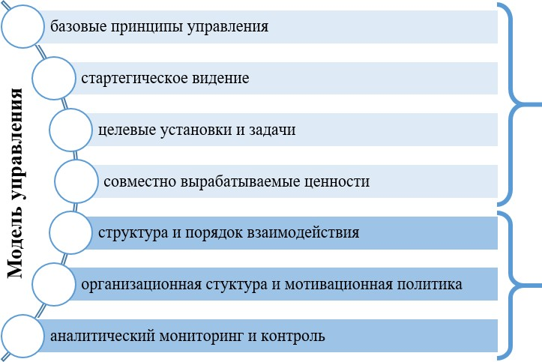

Рисунок 5 – Модель управления МБОУ СОШ № 8

Впоследствии, на основе объективного анализа, администрацией школы разрабатываются и вносятся изменения в систему, и внутренняя система оценки качества образования представляет комплексную, обоснованную, структурированную систему оценки качества образования с позиции внутренней политики школы и новых подходов и требований общего образования, в том числе независимой оценки образования.

Отчет о самообследовании – это документ, отражающий официальную информацию о содержании, условиях и результатах образовательной деятельности организации по итогам учебного года. Из отчета о самообследовании не только родители (законные представители), но и обучающиеся, педагогические работники, учредитель, органы местного самоуправления, федеральные государственные органы власти получают достоверную информацию об образовательной организации, в частности: какое количество детей обучается в школе по уровням общего образования; осуществляется ли в школе углубленное изучение отдельных учебных предметов, профильное обучение. Понять траекторию развития и особенности образовательной организации можно, если прочитать и проанализировать отчет о самообследовании.

Процедура самообследования включает в себя следующие этапы: планирование и подготовку работ по самообследованию; организацию и проведение самообследования в школе; обобщение полученных результатов и на их основе формирование отчета и рассмотрение его Педагогическим и Управляющим советами школы.

В процессе самообследования проводится оценка образовательной деятельности школы; системы управления школы; организации учебного процесса; качества кадрового, учебно- методического, материально-технической базы; анализ показателей деятельности школы, подлежащих самообследованию в соответствии с направлениями государственной политики и

действующим законодательством. С результатами самообследования МКОУ «Новочерепетская СОШ ЦО» участники образовательного процесса могут ознакомится на официальном сайте школы.

ВСОКО МКОУ «Новочерепетская СОШ ЦО» имеет следующий положительный эффект:

* + позволяет своевременно и объективно диагностировать качество образования на всех уровнях, отслеживать динамику по всем образовательным программам, структурным подразделениям, процессам, направлениям;

-предоставляет возможность своевременно корректировать образовательную деятельность;

* + позволяет увлечь в процесс участия, как равноправных членов образовательного процесса, обучающихся, родителей (их законных представителей);

-способствует мотивации педагогического коллектива на педагогические исследования, совершенствование своей педагогической деятельности, инновации.

Руководители и педагогические работники позиционируют опыт работы о разработке, внедрении и результатах модели ВСОКО. Опыт представлялся на семинарах, круглых столах, педагогических советах и на заседаниях Управляющего совета. Информационные материалы, локальные документы, диагностический материал представлен на официальном сайте МКОУ «Новочерепетская СОШ ЦО».

Модель ВСОКО подтвердила свою эффективность.

## Приложение 1

**Система оценки качества образования по направлениям**

|  |  |  |  |  |  |
| --- | --- | --- | --- | --- | --- |
| **№** | **Объект оценки** | **Показатели** | **Методы оценки** | **Ответственный** | **Сроки** |
| **1. Качество образовательных результатов** | | | | | |
| 1. | Предметные результаты | доля неуспевающих;  доля обучающихся на «4» и «5»; средний процент выполнения заданий административных контрольных работ;  доля обучающихся 9, 11-х классов, преодолевших минимальный порог при сдаче государственной аттестации;  доля обучающихся 9,11-х классов, получивших аттестат;  средний балла по предметам ГИА; доля обучающихся 9,11-х классов, получивших аттестат особого образца. | Промежуточный и итоговый контроль; мониторинг; анализ результатов итоговой аттестации | Заместитель директора | По итогам  учебного года, четвертей в  соответствии с планом ВСОКО |
| 2. | Метапредметные результаты | Уровень освоения планируемых метапредметных результатов в соответствии с перечнем из образовательной программы ОУ (высокий, средний, низкий). Динамика результатов | Промежуточный и итоговый контроль. Анализ урочной и внеурочной  деятельности | Классный руководитель, заместитель  директора | в соответствии с планом ВСОКО и мониторинга |
| 3. | Личностные результаты | Уровень сформированности планируемых личностных результатов в соответствии с перечнем из образовательной программы ОУ (высокий, средний, низкий). Динамика результатов  . | Мониторинговое исследование.  Анализ урочной и внеурочной  деятельности | Заместитель директора классный  руководитель, | в соответствии с планом ВСОКО и мониторинга |
| 4. | Здоровье обучающихся | Уровень физической подготовленности обучающихся, доля обучающихся по группам здоровья.  Доля обучающихся, которые занимаются спортом.  Процент пропусков уроков по болезни. | Мониторинговое исследование.  Анализ. | Классный руководитель | 1 раз в полугодие  1 раз в месяц |
| 5. | Достижения обучающихся на конкурсах,  соревнованиях, олимпиадах | Доля обучающихся, участвовавших в конкурсах, олимпиадах по предметам.  Доля победителей (призеров). Доля обучающихся, участвовавших в спортивных соревнованиях. Доля победителей спортивных  соревнований. | Анализ. | Заместитель директора, классный руководитель | в соответствии с планом ВСОКО и мониторинга |
| 6. | Удовлетворѐнность  родителей качеством образовательных | Доля родителей, положительно высказавшихся по вопросам качества образовательных результатов | Анкетирование | Классный руководитель | По итогам учебного года |
| 7. | Профессиональное  самоопределение | Доля выпускников 9,11 класса поступивших на бюджетную форму  обучения | Профессиональное  самоопределение | Классный  руководитель | По итогам  учебного года |
| **II. Качество реализации образовательного процесса** | | | | | |
| 8. | Основные образовательные программы | Соответствие образовательной программы ФГОС: соответствует структуре ООП, содержит планируемые результаты, систему оценки, программу формирования УУД, программы отдельных предметов, воспитательные программы, учебный план урочной и  внеурочной деятельности. | Экспертиза | Директор, заместитель директора | два раза в год, в соответствии с планом ВСОКО |
| 9. | Рабочие программы по предметам | Соответствие ФГОС Соответствие ООП  Соответствие учебному плану школы | Экспертиза | Директор, заместитель директора | два раза в год, в соответствии с планом ВСОКО  и мониторинга |
| 10. | Программы внеурочной деятельности | Соответствие ФГОС  Соответствие запросам со стороны родителей и обучающихся.  Доля обучающихся, занимающихся по программам внеурочной деятельности | Экспертиза Анкетирование Мониторинг | Директор, заместитель директора | два раза в год, в соответствии с планом ВСОКО  и мониторинга |
| 11. | Реализация учебных планов и рабочих программ | Соответствие учебных планов и рабочих программ ФГОС Процент выполнения | Экспертиза итоговый контроль | Директор, заместитель директора | один раз в год, в соответствии с планом ВШК и  мониторинга |
| 12 | Качество уроков и индивидуальной работы с  обучающимися | Соответствие уроков требованиям ФГОС: реализация системно-  деятельностного подхода; деятельность по формированию УУД; и т.д. | Экспертиза, наблюдение | Директор, заместитель директора | в течение года |
| 13 | Качество внеурочной деятельности  (включая классное руководство); | Соответствие уроков требованиям ФГОС, реализация системно- деятельностного подхода; деятельность по формированию УУД; и т.д. | Анкетирование наблюдение | Директор, заместитель директора | в течение года |
| 14 | Степень  удовлетворенности учеников и их  родителей | Доля учеников и их родителей каждого класса, положительно высказавшихся по каждому предмету и отдельно о различных видах условий жизнедеятельности школы | Анкетирование | Заместитель  директора | 1 раз в год |
| 15 | Организация занятости обучающихся | Доля обучающихся, посещающих кружки, секции и т.д. во внеурочное время  Доля обучающихся, принявших участие в мероприятиях,  организованных во время каникул | Экспертиза | Заместитель директора | в соответствии с планом ВСОКО и мониторинга |
| **III. Качество условий, обеспечивающих образовательный процесс** | | | | | |
| 16 | Материально-  техническое  обеспечение | Соответствие материально-технического обеспечения  требованиям ФГОС | Экспертиза | Директор,  заместитель  директора | 2 раза в год |
|  |
| 17 | Информационно- развивающая среда | Соответствие информационно-методических условий требованиям ФГОС  Обеспеченность обучающихся учебной литературой Соответствие школьного сайта требованиям | Экспертиза | Директор, заместитель директора | 2 раза в год |
| 18 | Санитарно- гигиенические и эстетические  условия | Выполнение требований СанПин при организации УВП. Доля учеников и родителей, положительно высказавшихся о санитарно-гигиенических и эстетических условиях в школе  Результаты проверки Роспотребнадзора | Контроль Анкетирование | Директор, заместитель директора | В соответствии с планом ВШК и мониторинга |
| 19 | Организация питания | Охват горячим питанием  Доля учеников, родителей и педагогов, высказавшихся об организации горячего питания | Мониторинг  анкетирование, опрос | Ответственный за питание | 1 раз в год |
| 20 | Психологический климат в образовательном  учреждении | Доля обучающихся, эмоциональное состояние которых, соответствует норме.  Доля учеников, родителей и педагогов, высказавшихся о психологическом климате (данные собираются по классам) | Анкетирование | Психолог | в течение года |
| 21 | Использование  социальной сферы микрорайона и города | Доля учащихся, посетивших учреждения культуры, искусства и т.д.  Доля обучающихся, занятых в дополнительном образовании.  Доля мероприятий, проведенных с привлечением социальных партнеров, жителей микрорайона и т.д. | Мониторинг | Заместитель директора | По итогам учебного года |
| 22 | Кадровое обеспечение | Укомплектованность педагогическими кадрами, имеющими необходимую квалификацию, по каждому из предметов учебного плана;  Доля педагогических работников, имеющих квалификационную категорию;  Доля педагогических работников, прошедших курсы повышения квалификации;  Доля педагогических работников, получивших поощрения в различных конкурсах, конференциях;  Доля педагогических работников, имеющих методические разработки, печатные работы, проводящих мастер-классы | Экспертиза | Заместитель директора | По итогам учебного года |
| 23 | Общественно- государственное управление и  стимулирование качества  образования. | Доля обучающихся, участвующих в ученическом самоуправлении. Доля родителей, участвующих в работе родительских комитетов, управляющего совета | Экспертиза | Заместитель директора | По итогам учебного года |
| 24 | Документооборот и нормативно- правовое  обеспечение | Соответствие школьной документации установленным требованиям  Соответствие требованиям к документообороту.  Полнота нормативно-правового обеспечения | Экспертиза | директор | В течение года |

|  |  |  |  |  |
| --- | --- | --- | --- | --- |
| **Приложение 3**  **Контроль качества результатов/компетентностно—деятельностный подход**  (уровень реализации требований к результатам освоения основной образовательной программы основного общего образования, стр.1 ФГОС ООБ) | | | | |
| *Критерий* | ***Показатель*** | ***Формат*** | ***Методы, технологии*** | ***Субъекты реализации ВШК*** |
| Здоровье  обучающихся | Уровень здоровья учащихся | Мониторинг | Включенное наблюдение,  анкетирование | Медицинский работник |
| Личностные образовательные результаты | Уровень социализированности и уровень  воспитанности | Мониторинг | Включенное наблюдение,  анкетирование | Зам по УВР, ВР, кл. рук. |
| Уровень учебно-познавательной мотивации (базовый, познавательный, социальный,  социально-духовный) | Мониторинг | Включенное наблюдение, анкетирование | Зам по УВР, пред. М/О |
| Уровень сформированности ценностей ЗОЖ | Микроисследования | Включенное наблюдение, анкетирование,  тестирование | Социальный педагог, психолог, учителя биологии |
| Метапредметные образовательные результаты | Уровень реализации регулятивных УУД (организация и управление,  навыки системного, экологического мышления) | Мониторинг | Специальные КМС (контрольно-методические  срезы) | Зам. по УВР, Пред. М/О |
| Уровень реализации познавательных УУД (мыслительные ОУУ, логические умения) | Мониторинг | Специальные КМС | Зам. по УВР, Пред. М/О |
| Уровень реализации коммуникативных УУД ( смысловое чтение, работа в группе,  монологическая речь) | Мониторинг | Специальные КМС, включенное наблюдение | Зам. по УВР, Пред. М/О |
| Уровень развития ИКТ – компетентности (преобразование информации, владение ПК,  навыки грамотного использования Интернета) | Мониторинг | Специальные КМС, эффективность использования  ИКТ-технологий | Зам. по УВР, Пред. М/О |
| Предметные образовательные результаты | Качество и динамика обученности | Мониторинг | Итоговые к/р, оценки за  полугодие, год | Зам. по УВР, пред. М/О  учителя |
| Подтверждение обученности по результатам внешней, независимой оценки | В соответствии с  режимом внешнего мониторинга | КМС внешней экспертизы | Зам. по УВР, пред. М/О |
| Уровень обучаемости | Мониторинг | Специальные КМС | Зам. по УВР, пред. М/О, учителя |
| Участие и победы в предметных конкурсах,  олимпиадах | По факту | Портфолио ученика | Зам. по УВР, пред. М/О, учителя |

|  |  |  |  |  |
| --- | --- | --- | --- | --- |
| **Приложение 4**  **ВШК качества процесса/ресурсный и компетентностно-деятельностный подходы** | | | | |
| *Критерий* | ***Показатель*** | ***Формат*** | ***Методы, технологии*** | ***Субъекты реализации***  ***ВШК*** |
| **Качество** | Качество планирования и организации | мониторинг | Единая система оценки, принятая на педсовете на | Зам. по УВР, пред. |
| **обучающей** | уроков по предмету |  | год с уровневыми дескрипторами качества уроков | М/О, методисты, |
| **предметной** |  |  |  | учителя и др. |
| **деятельности** |  | Микроиссле- | Разработанная для каждого микроисследования | Зам. по УВР, пред. |
|  |  | дования | критериальная система оценки качества (в рамках | М/О, методисты, |
|  |  |  | методических недель, ОЭР) | учителя и др. |
|  | Качество деятельности по развитию | мониторинг | Единая система оценки, принятая на педсовете на | Учитель, пред. М/О, |
|  | метапредметных умений (УУД) |  | год с уровневыми дескрипторами качества уроков | методист, зам. по УВР |
|  | Качество деятельности по реализации | мониторинг | Единая система оценки, принятая на педсовете на | Зам. по УВР, пред. |
|  | требований по сохранению здоровья |  | год с уровневыми дескрипторами качества уроков | М/О, методисты, |
|  | обучающихся в учебном процессе |  | Изучение психологического состояния ученика, | учителя и др. |
|  |  |  | степени удовлетворения его познавательных |  |
|  |  |  | потребностей |  |
|  | Качество деятельности по обучению и | мониторинг | Единая система оценки, принятая на педсовете на | Зам. по УВР, пред. |
|  | развитию обучающихся на основе |  | год с уровневыми дескрипторами качества уроков | М/О, методисты, |
|  | использования ИКТ |  |  | учителя и др. |
|  | Качество деятельности по проектированию | мониторинг | Единая система оценки, принятая на педсовете на | Зам. по УВР, пред. |
|  | и реализации индивидуальных учебных |  | год с уровневыми дескрипторами качества уроков | М/О, методисты, |
|  | программ для отдельных учащихся |  |  | учителя и др. |
|  | Качество деятельности по организации и | Мониторинг | Критериальная система оценивания предметных | Зам. по УВР, ВР, пред. |
|  | проведению предметных событий в школе |  | **внутришкольных с**обытий в рамках | М/О, методисты |
|  |  |  | внутришкольных образовательных программ |  |
|  | Качество деятельности по организации и | Мониторинг | Критериальная система оценивания | Зам. по УВР, ВР, пред. |
|  | проведению внешкольной предметной |  | **внешкольной предметной деятельности** | М/О, методисты |
|  | деятельности обучающихся: экскурсий, |  | обучающихся: экскурсий, экспедиций и др |  |
|  | экспедиций и др. |  |  |  |
|  | Качество реализации требований Закона | Мониторинг | Критериальная система оценивания качества | Зам. по УВР, ВР, |
|  | об инклюзии - деятельности по обучению |  | условий обучения детей с ОВЗ | медики, психологи |
|  | детей с ОВЗ |  |  |  |
|  | Качество деятельности учителей по | Мониторинг, | Критериальная система оценивания качества | Зам. по УВР, ВР, пред. |
|  | развитию и обустройству предметного | микроисследова | предметного кабинета и образовательного | М/О, методисты |
|  | кабинета образовательного пространства | ния | пространства школы |  |
|  | школы |  |  |  |
|  | Качество деятельности педколлектива по | Мониторинг, | Критериальная система оценивания качества | Зам. по УВР, ВР, пред. |
|  | реализации внеурочной деятельности как ресурса реализации  требований к «портрету выпускника» | микроисследова ния  тематические | внеурочной деятельности (кружки,  художественные студии, спортивные клубы и  секции, юношеские организации, краеведческая работа, научно-практические конференции, школьные научные общества, олимпиады,  поисковые и научные исследования, общественно полезные практики, военно-патриотические  объединения и т. П.) | М/О, методисты, члены Управляющего Совета |
| **Качество реализации системы**  **воспитательно й работы** | Содержание и структура программы воспитательной работы ( в соответствии с ФГОС: духовно-нравственное развитие и воспитание обучающихся, их социализация и профессиональная ориентация, формирование экологической культуры,  культуры здорового и безопасного образа жизни) | микроисследова ния | Периодическое сопоставление сетевого графика/  «дорожной карты» программы воспитательной работы с реальным ходом выполнения программы с целью коррекции | Зам. по ВР, пред. М/О, методисты, члены Управляющего Совета |
| Качество реализации программы воспитательной работы | мониторинг | Критериальная система оценивания событий, объектов воспитательной программы | Зам. по ВР |
| Качество работы с родителями | микроисследова ния | Критериальная система оценивания совместной деятельности школы и родителей по реализации образовательной программы | Зам. по УВР, ВР, члены Управляющего Совета |
| **Качество научно-**  **методической системы школы** | Динамика роста уровня профессиональной компетентности учителя | Мониторинг | Критериальная система оценивания уровня компетентности учителя для определения  направления профессионального развития | Зам. по УВР, ВР, пред. М/О, методисты, члены Управляющего Совета |
| Психологическое состояние членов  педколлектива, их отношение к работе | Критериальная система оценки наличия  профессионального выгорания |
| Качество методической деятельности М/О, предметных кафедр | Критериальная система оценки качества методической деятельности М/О, кафедр |
| Качество реализации программы  педагогического эксперимента | Критериальная система оценки ОЭР в школе |
| Качество работы библиотеки, медиатеки,  ресурсных центров школы | Критериальная система оценки результатов и процесса деятельности подразделений школы |
| Качество деятельности социально-  психологической службы |

|  |  |  |  |  |
| --- | --- | --- | --- | --- |
| **Приложение 5**  **Контроль качества управления** | | | | |
| *Критерий* | *Показатель* | *Формат* | *Методы, технологии* | *Субъекты реализации*  *ВШК* |
| Качество образовательной  программы школы | Структура программы, содержание и механизмы её реализации  (стр. 25-39 ФГОС ООБ) | Мониторинг | Периодическое сопоставление сетевого графика/ «дорожной карты» с реальным ходом выполнения образовательной  программы с целью коррекции | Директор, зам. дир. по УВР |
| Качество управления образовательным процессом | Состав и структура ВШК | Микроисследован  ия | Критериальная система оценивания состава и  структуры ВШК | Директор, зам. дир. по УВР |
| Качество процесса реализации ВШК  как ресурса управления | Микроисследован  ия | Критериальная система оценивания качества  ВШК как ресурса управления | Директор, зам. дир. по УВР |
| Качество управления реализацией  требований  государственных документов | Выполнение СанПин, ГОСТ и т.д. | Мониторинг | Оценка отклонений от нормы с целью коррекции | Директор, зам. дир. по УВР |
| Качество выполнения  Положения о  документообороте ОУ | Полнота, своевременность и правильность ведения школьной  документации всеми участниками ОП | Мониторинг | Оценка отклонений от нормы с целью коррекции | Директор, зам. дир. по УВР |
| Качество управления материально-  технической базой ОП | Достаточность и качество оснащения образовательной среды школы | Микроисследован ия | Оценка объема и качества выполнения  программы развития школы по данному разделу | Директор, зам. дир. по УВР |
| Качество управления профессиональным ростом педагогов школы | Наличие и реализация в ВШК необходимой совокупности показателей качества  профессиональной деятельности учителя для установления размера  стимулирующей части зарплаты | Микроисследован ия в режиме  выплат  стимулирующей части зарплаты | Оценка соответствия и коррекция состава показателей в зависимости от целей и задач школы | Директор, зам. дир. по УВР |
| Компетентность  субъектов управления | Уровень управленческой  компетентности администраторов школы, специалистов, возглавляющих  структурные подразделения | Мониторинг | Критериальная система оценивания (мониторинг профессиональной  компетентности субъектов управления  качеством ОП) | Директор, зам. дир. по УВР |